**Opis:**

*„Opracować system, w którego skład wchodzą dwa komponenty sprzętowe: 1. Host – komputer PC pracujący pod kontrolą Linuxa 2. Panel – Zestaw ewaluacyjny EvB 5.1 pracujący pod kontrolą FreeRTOS Oba komponenty mają się komunikować za pomocą portu UART.*

*Funkcjonalności systemu: 1. Możliwość kontrolowania poziomu wyjścia audio hosta za pomocą potencjometru na panelu (wartość z ADC) 2. Wyświetlanie aktualnego poziomu wyjścia audio hosta na ośmiu diodach LED panelu (faktyczna wartość pobierana z hosta a nie zadawana z panelu. Jeśli wszystko działa poprawie wartość zadawana i pobierana są takie same) 3. Wyświetlanie obciążenia systemu hosta, użycia pamięci hosta i temperatury procesora hosta, na wyświetlaczu HD44780 4. Klawisze skrótu S1… S8 uruchamiające dowolną akcję na hoście 5. Wyświetlanie opisów/pomocy klawiszy skrótów na wyświetlaczu HD44780 6. Wyświetlanie na diodzie RGB panelu bieżącego uśrednionego koloru strumienia video odtwarzanego na hoście. Konieczne jest uwzględnienie korekcji gamma. (tak jak funkcja Ambilight)*

*Zestaw ewaluacyjny: https://botland.com.pl/pl/moduly-avr/7247-zestaw-uruchomieniowy-evb-51-z-procesorem-avratmega32.html „*

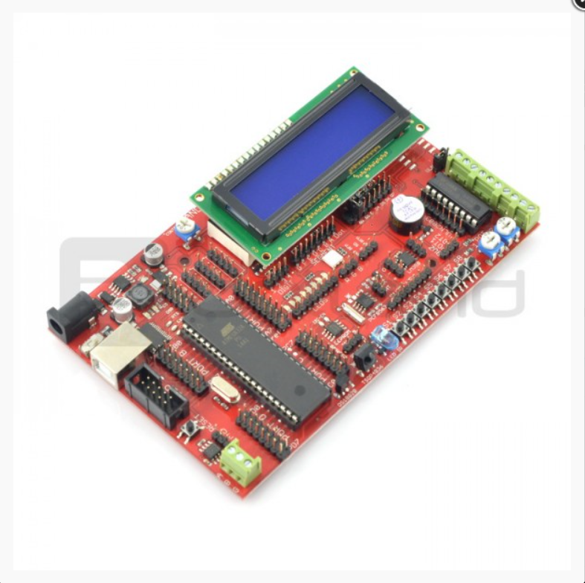

1. **Możliwość kontrolowania poziomu wyjścia audio hosta za pomocą potencjometru na panelu (wartość z ADC):**

Kontrola poziomu audo jest mozliwa przez przetwornik ADC, ktory jest na plytce ewaluacyjne.Dane z niego zostana przekonwertowane na zakres od 0 do 100 i przez UART wyslane do hosta. Gdzie zostanie ustawiona na aktulany poziom audio hosta.

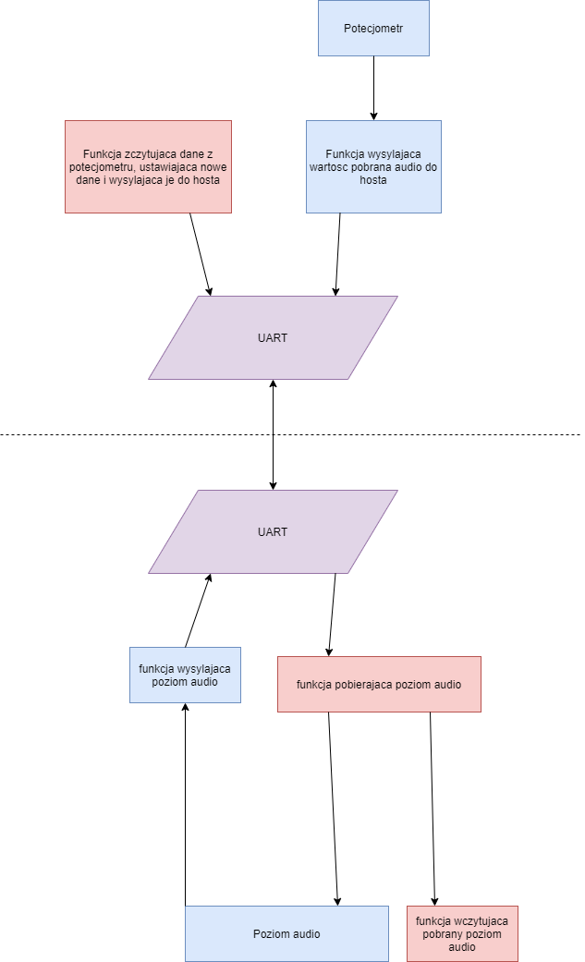

1. **Wyświetlanie aktualnego poziomu wyjścia audio hosta na ośmiu diodach LED panelu**

Wartosc poziomu audio bedzie wyswietlana na diodach w formie paska postepu,

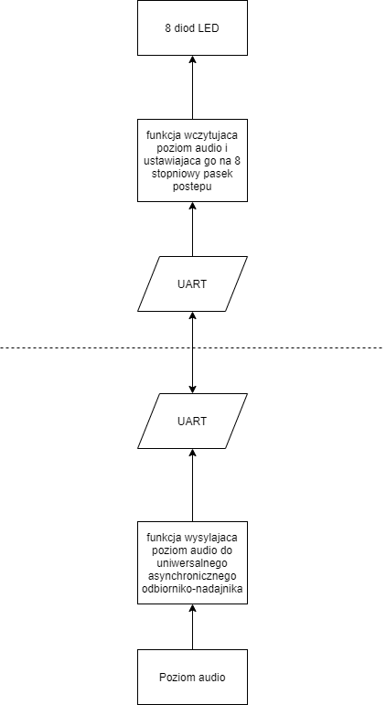o zakresie od 0 do 100 pobrana z hosta przez UART i wyslana zestawu ewaluacyjnego, gdzie zostanie ustawiona na skale od 0 do 8 diod.

1. **Wyświetlanie obciążenia systemu hosta, użycia pamięci hosta i temperatury procesora hosta, na wyświetlaczu HD44780** :

Wszystkie infomracje o dzialaniu systemu (wykorzystanie pamieci oraz temp. Procesora) beda pobrane od hosta i wyswietlone na wyswietlaczu LCD na plytce testowej.

Z powodu parametrow wyswietlacza nie mozliwe jest wyswietlnie wszystkich informacji w jednym czasie wiec beda one ukazywaly sie sekwencyjnie (jedna po drugiej)

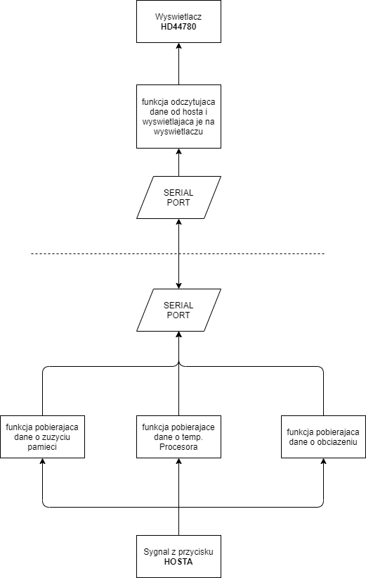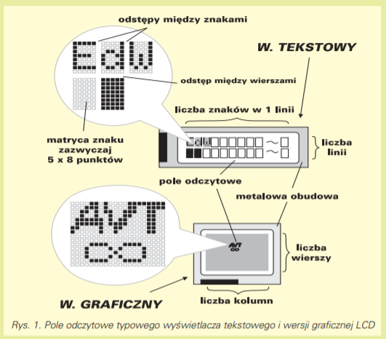

1. **Klawisze skrótu S1… S8 uruchamiające dowolną akcję na hoście**

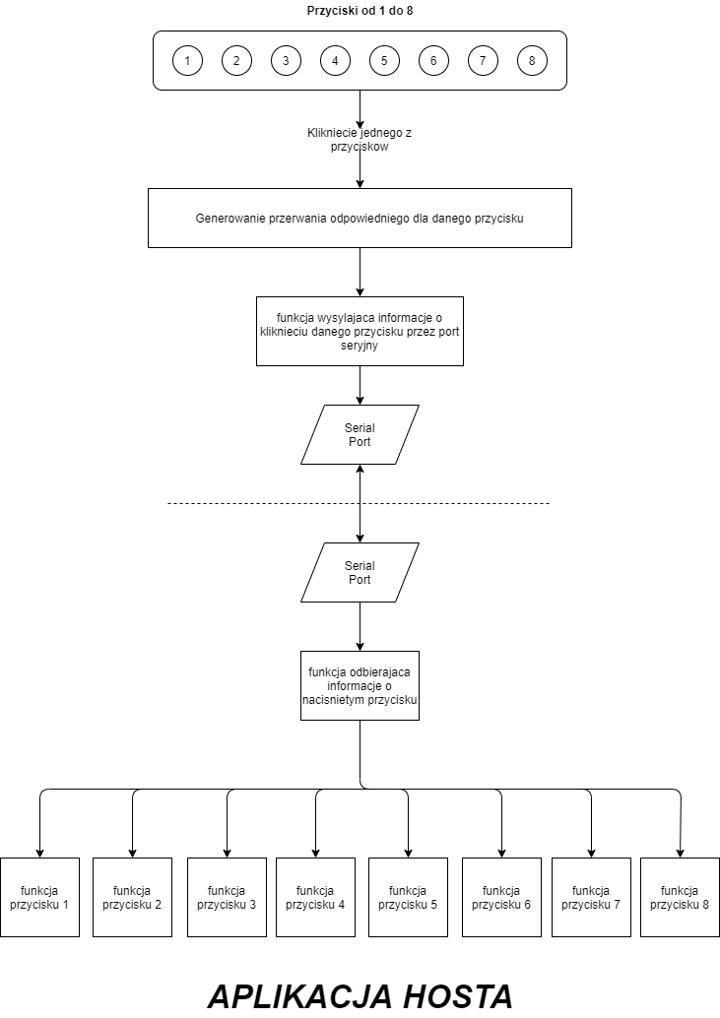Sterowanie akcjami hosta bedzie odbywalo sie przez zaprogramowane przyciski znajdujace sie na plytce testowej. Uzycie kazdego z przyciskow skutkowac bedzie wywolaniem przerwania ktore bedzie odpowiadalo wywolaniu odpowiedniej funkcji programu zgodnie z poleceniem hosta.

1. **Wyświetlanie opisów/pomocy klawiszy skrótów na wyświetlaczu HD44780**

Informacje o funkcjach programu wyswietlone zostana na LCD poprzez nacisniecie odpowiedniego przyciku na plytce testowej. Po wygenerowaniu przerwania (przez nacisniecie danego przycisku) host wysle zadnie informacji zgodnej z kliknietym przyciskiem. Wyswietlone informacje beda ukazywaly sie sekwecyjnie zgodnie z mozliwosciami wyswietlacza LCD (beda ukazywac sie po sobie), dzieki zastosowaniu sterownika ktory bedzie obslugiwal komunikacje (funkcjonalnosc) za pomoca klikania przyciskow.

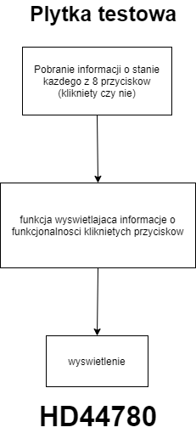

1. **Wyświetlanie na diodzie RGB panelu bieżącego uśrednionego koloru strumienia video odtwarzanego na hoście. Konieczne jest uwzględnienie korekcji gamma.**

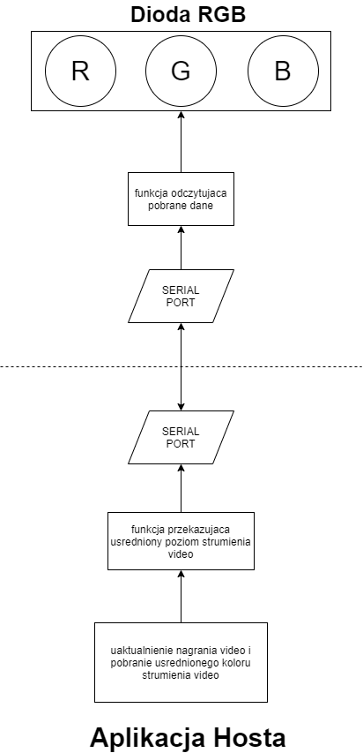Informacje o natężeniu danej barwy zostaną wysłane z Hosta do płytki jako strumień 24 bitów, na każdą barwę 8 bitów, reprezentujących jej natężenie. Każda ze składowych RGB posiada zakres od 0 do 255 stąd zaproponowana wielkość wiadomości. Po otrzymaniu informacji od hosta na diodzie pojawi się uśredniony kolor strumienia video odtwarzanego na hoście.